Interessiert? Wir freuen uns auf einen ersten Kontakt:

Stiftung Humanus-Haus

Gaby Käser

Ferienprojekte   
Beitenwil 61

3113 Rubigen

Tel. 031 838 11 21  
[ferienprojekte@humanushaus.ch](mailto:ferienprojekte@humanushaus.ch)

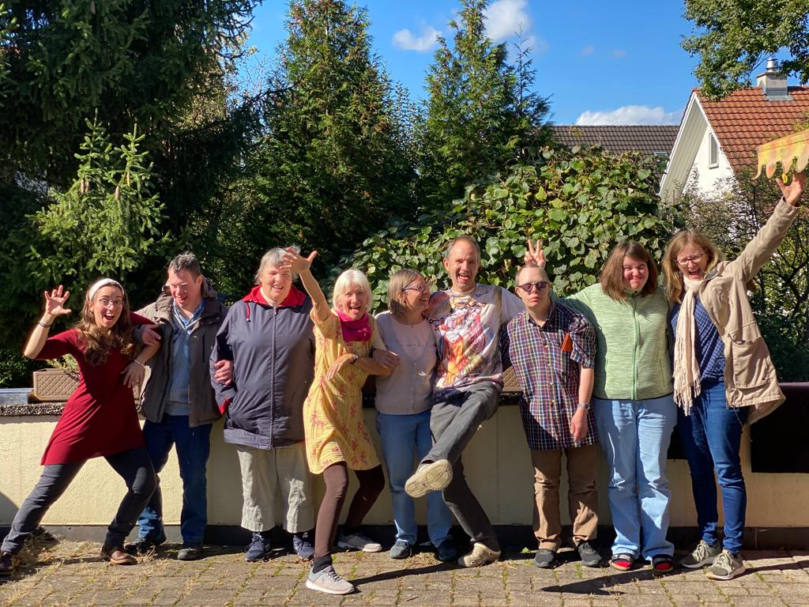

**Mitarbeiten bei Ferienprojekten**

**der Stiftung Humanus-Haus ?**

## /Volumes/dokus/Humanus-Haus/Nulleins/SozialdienstFalzer/vorlage/logo.pdf

Ferienprojekte

Die Stiftung Humanus-Haus, Mitglied der weltweiten Camphill-Be-wegung, bietet auf der Grundlage des anthroposophischen Menschen- bildes 90 Menschen mit Unterstützungsbedarf einen Ort zur indivi-duellen, entwicklungsfördernden Lebensgestaltung mit vielfältigem kulturellem Angebot.

Das Humanushaus organisiert und führt vielfältige interne Ferienprojekte durch, welche den Bedürfnissen, Möglichkeiten und Wünschen der Teilnehmenden entsprechen.

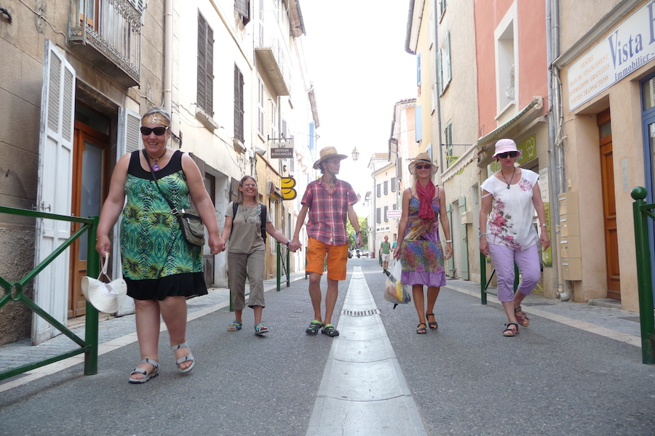

**Zielsetzungen der Ferienprojekte**

* Den Teilnehmenden sollen Ferien nach ihren Bedürfnissen und Wünschen ermöglicht werden.
* Das Angebot ist auch auf Menschen mit hohem Pflege- und Betreuungsaufwand ausgerichtet.
* Den Teilnehmenden sollen Ruhe, Erholung, Abwechslung und Regenerierung ermöglicht werden.
* Unsere Ferienprojekte bieten kulturelle Erlebnisse und erbringen einen Beitrag zur Integration und Gleichberechtigung

Zeitpunkt: Frühling (um Ostern) 1 Woche, Sommer (Mitte Juli – 2. August) 3 Wochen, Herbst (letzte Septemberwoche) 1 Woche, Winter (24.12 – 3. 1.) 1 Woche

**Wir suchen Mitarbeitende!**

**Anforderungen an die Mitarbeitenden**

* Erfahrung und Freude im Umgang und an der Betreuung von Menschen mit den verschiedenen Behinderungsbildern (körperlich-, geistig, psychisch).
* Ausbildung oder Erfahrung in einem Sozialberuf
* Lust und Interesse Ausflüge in Absprache mit der Gruppe vor Ort zu organisieren und zu begleiten.
* Fahrausweis, Sprachkenntnisse und Ortskenntnisse vom Ferienort sind von Vorteil.
* Teamfähigkeit und kooperative Zusammenarbeit mit dem Humanushaus. Mindestalter 20 Jahre

**Betreuung, Pflege, Tagesstruktur**

Die Gruppenleitung stellt sicher, dass die Betreuung, Pflege der Teilnehmenden nach deren Bedürfnissen, den Zielsetzungen sowie den Anforderungen des Humanushaus entsprechen.

Die Gruppenleitung verteilt die Aufgaben innerhalb der Begleitergruppe, führt das Tagesjournal und ist verantwortlich für die Finanzen und die Einhaltung des Budgets.

Die Begleitung unterstützt die Gruppenleitung in der Betreuung, Pflege und Begleitung der Teilnehmenden nach deren Bedürfnissen, den Zielsetzungen sowie den Anforderungen vom Humanushaus.

Wir bezahlen Tagespauschalen (Leitung, Mitarbeiten, Helfer) zusätzlich zu Kost und Logi am Ferienort.

